中国铁矿石价格指数（CIOPI）
中国钢铁工业协会 2019年3月27日印发

一、进口铁矿石价格（OPI）
3月27日，直接进口铁矿石62%品位干基粉矿到岸价格为83.73美元/吨（即1.3505美元/吨度），环比每吨上升0.39美元，升幅为0.47%，当月平均价格为84.25美元/吨。
3月27日，现货贸易进口铁矿石62%品位干基粉矿人民币含税价格为673.17元/吨，环比每吨上升2.54元，升幅为0.38%，当月平均价格为678.57元/吨。
3月27日，直接进口铁矿石58%品位干基粉矿到岸价格为75.32美元/吨（即1.2986美元/吨度），环比每吨上升0.60美元，升幅为0.80%，当月平均价格为75.52美元/吨。
3月27日，现货贸易进口铁矿石58%品位干基粉矿人民币含税价格为608.62元/吨，环比每吨上升3.22元，升幅为0.53%，当月平均价格为608.62元/吨。
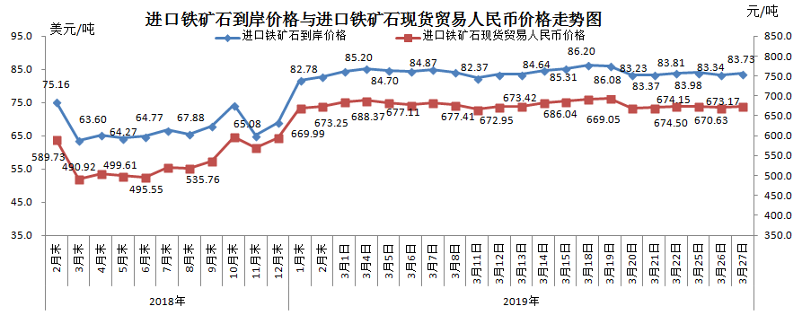
二、国产铁矿石价格
3月27日，国产铁矿石62%品位干基铁精矿含税价格为647.46元/吨，环比持平；比进口铁矿石低25.71元/吨，降幅为3.82%；当月平均价格为643.86元/吨，比进口铁矿石低34.71元/吨，降幅为5.12%。
3月27日，国产铁矿石65%品位干基铁精矿含税价格为717.93元/吨，环比持平；当月平均价格为713.33元/吨。
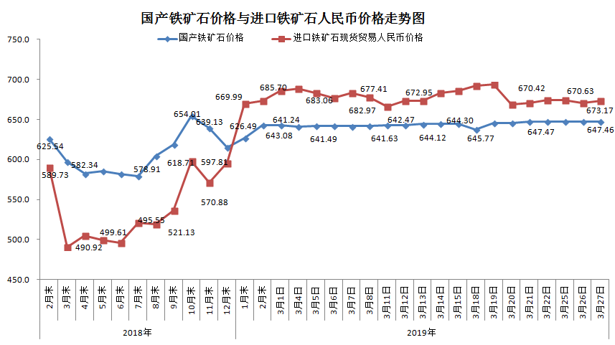三、中国铁矿石价格指数（CIOPI）
3月27日，中国铁矿石价格指数（CIOPI）300.71点，环比上升1.21点，升幅为0.41%。其中：国产铁矿石价格指数为251.62点，环比持平；进口铁矿石价格指数为310.00点，环比上升1.44点，升幅为0.47%。
